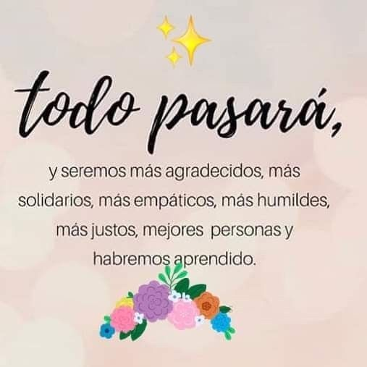

Liceo José Victorino Lastarria
Rancagua
“Formando Técnicos para el mañana”
Unidad Técnico-Pedagógica

LENGUA Y LITERATURA
SEMANA (FECHA): 7 al 11 de SEP.
OA: 10  Analizar y evaluar textos de los medios de comunicación, como noticias, reportajes, cartas al director, propaganda o crónicas, considerando:  Los efectos causados por recursos no lingüísticos |  | OBJETIVO DE LA CLASE:  Identificar la técnica y propósito de una noticia
NOMBRE ESTUDIANTE | Todos los alumnos del PIE de 2° Año A,B,C,D,E
DOCENTE | MARIA EUGENIA MARTINEZ
CORREO DOCENTE | maría.martinez@liceo-victorinolastarria.cl  gladys.ariza@liceo-victorinolastarria.cl

ACTIVIDAD: Vamos a leer una noticia
Chile se sitúa como el sexto país con más jóvenes “ninis” de la OCDE
De acuerdo al informe “Panoramas de la sociedad 2016” de la OCDE, Chile tiene un 19% de población “ninis”, es decir, jóvenes de entre 15 a 29 años que no estudian ni trabajan.
Este miércoles la Organización para la Cooperación y el Desarrollo Económico (OCDE) publicó el informe “Panoramas de la Sociedad 2016”, en donde analiza la situación de los países donde existen altas tasas de jóvenes de entre 15 a 29 años que no trabajan ni estudian, conocidos como “ninis”. En dicho estudio, Chile registró un 19% de “ninis”, quedando situado en el sexto lugar del listado de los países de la OCDE, pese a que su tasa de “ninis” disminuyó durante la última década. | El informe arrojó que nuestro país tiene un 14% de “ninis” inactivos y existe un 15,3% de pobreza juvenil, cifra similar a la pobreza de los adultos mayores, de acuerdo a los antecedentes recopilados el año 2013 y que presenta el estudio actual. Además, el 60% de los “ninis” de Chile vive con sus padres y el 7,4% dice estar satisfecho con su vida. La OCDE explicó que “la parte de los jóvenes que no estudian ni trabajan aumentó en la mayoría de los países OCDE como consecuencia de la crisis económica”. 2
Actividad:
- Lee 2 veces la noticia
- ¿Qué importancia tiene el título?
- ¿Quiénes son los ninis?
- ¿Tú eres un “nini” Justifica tu respuesta
Si necesitas ayuda, escribe a mi correo que esta al principio de la guía.
Finalmente envía tu trabajo …

